Физическая схема реляционной базы данных.

«Структура Гостиницы»

**Исходная ER-диаграмма :**

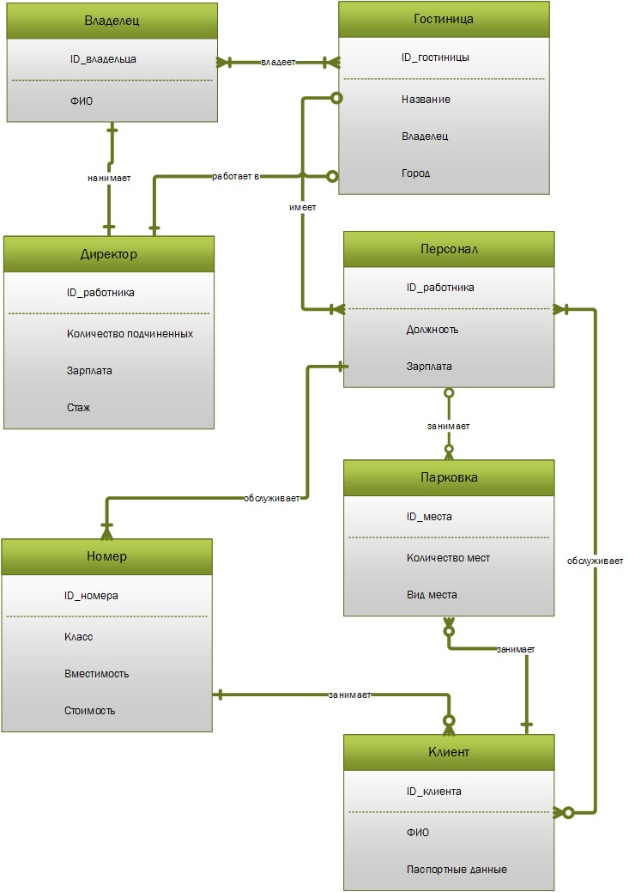

Описание преобразования связей:

# Связь 1 : 1.Класс принадлежности A к B и B к A обязательный

• Связь Владелец – Директор

*Владелец нанимает одного директора. Директор нанимается одним и только одним владельцем.*

[Связь один-к-одному](https://moodle.vsu.ru/mod/glossary/showentry.php?eid=28&displayformat=dictionary) с обязательным классом принадлежности с обеих сторон, трансформируется в две функциональных зависимости между первичным (ID_владельца) и альтернативным(ID_директора) ключами этого [отношения.](https://moodle.vsu.ru/mod/glossary/showentry.php?eid=35&displayformat=dictionary) Отношения реляционной схемы:

{ID_владельца РК} **→** {ID_директора АК}

{ID_директора АК}**→** {ID_владельца РК}

# Связь 1:1. Класс принадлежности A к B обязательный, B к A необязательный

• Связь Директор – Гостиница

*В гостинице обязательно работает один директор. Директор может работать в одной гостинице, а может не работать нигде.*

В реляционной схеме [связь один-к-одному](https://moodle.vsu.ru/mod/glossary/showentry.php?eid=28&displayformat=dictionary) реализуется двумя [функциональными зависимостями](https://moodle.vsu.ru/mod/glossary/showentry.php?eid=115&displayformat=dictionary) между уникальными атрибутами [отношения](https://moodle.vsu.ru/mod/glossary/showentry.php?eid=35&displayformat=dictionary) Гостиница, являющимися его первичным и альтернативным ключами.

Необязательный класс принадлежности сущности Директор к сущности Гостиница реализуется внешним ключом отношения Гостиница, ссылающимся на первичный ключ отношения Директор.

# Связь 1:m. Класс принадлежности A к B и B к A обязательный

• Связь Персонал – Номер

*Каждый работник обслуживает один или несколько номеров. Каждый номер обслуживается одним и только одним работником.*

Реляционная схема, соответствующая ER-диаграмме, содержит два отношения – Персонал и Номер. Идентифицирующие свойства этих отношений становятся их первичными ключами (<РК>). Это соответственно, атрибут ID_работника и ID_номера. В отношение, соответствующее сущности с множественной связностью (Номер), вводится атрибут ID_работника, который становится внешним ключом, ссылающимся на одноименный первичный ключ отношения Персонал.

Реляционная модель не в состоянии реализовать в связи один-ко-многим обязательность класса принадлежности сущности со стороны одинарной связи

# Связь 1:m. Класс принадлежности A к B необязательный и B к A обязательный • Связь Клиент – Парковка

*Клиент может занимать одно или несколько парковочных мест (может не занимать ни одного). Парковочное место обязательно занято клиентом (выделяется для каждого клиента).*

Соответствующая реляционная схема представлена двумя отношениями, соответствующими сущностям ER-диаграммы – отношение Клиент и отношение Парковка.

Идентифицирующие [свойства](https://moodle.vsu.ru/mod/glossary/showentry.php?eid=32&displayformat=dictionary) этих сущностей становятся первичными ключами (<pk>) этих отношений (соответственно, атрибут ID_клиента и атрибут ID_места). В отношение, соответствующее [сущности](https://moodle.vsu.ru/mod/glossary/showentry.php?eid=31&displayformat=dictionary) с множественной связностью (отношение Парковка), вводится новый дополнительный атрибут, идентичный атрибуту, являющемуся [первичным ключом](https://moodle.vsu.ru/mod/glossary/showentry.php?eid=105&displayformat=dictionary) [отношения](https://moodle.vsu.ru/mod/glossary/showentry.php?eid=35&displayformat=dictionary) с единичной связностью (атрибут ID_клиента [отношения](https://moodle.vsu.ru/mod/glossary/showentry.php?eid=35&displayformat=dictionary) Клиент). Этот новый атрибут [отношения](https://moodle.vsu.ru/mod/glossary/showentry.php?eid=35&displayformat=dictionary) Парковка становится в нем [внешним ключом,](https://moodle.vsu.ru/mod/glossary/showentry.php?eid=106&displayformat=dictionary) ссылающимся на породивший его [первичный ключ](https://moodle.vsu.ru/mod/glossary/showentry.php?eid=105&displayformat=dictionary) другого [отношения (отношения](https://moodle.vsu.ru/mod/glossary/showentry.php?eid=35&displayformat=dictionary) Клиент).

В этом примере связь [*один-ко-многим*](https://moodle.vsu.ru/mod/glossary/showentry.php?eid=29&displayformat=dictionary) между сущностями Клиент и Парковка с обязательным классом принадлежности [сущности](https://moodle.vsu.ru/mod/glossary/showentry.php?eid=31&displayformat=dictionary) Парковка реализуется с помощью [функциональной зависимости](https://moodle.vsu.ru/mod/glossary/showentry.php?eid=115&displayformat=dictionary) между атрибутами [отношения](https://moodle.vsu.ru/mod/glossary/showentry.php?eid=35&displayformat=dictionary) Парковка ID_места → ID_клиента.

А необязательный класс принадлежности [сущности](https://moodle.vsu.ru/mod/glossary/showentry.php?eid=31&displayformat=dictionary) Клиент реализуется через ссылочную связь атрибута ID_клиента, являющегося [внешним ключом](https://moodle.vsu.ru/mod/glossary/showentry.php?eid=106&displayformat=dictionary) [отношения](https://moodle.vsu.ru/mod/glossary/showentry.php?eid=35&displayformat=dictionary) Парковка, с соответствующим одноименным [первичным ключом](https://moodle.vsu.ru/mod/glossary/showentry.php?eid=105&displayformat=dictionary) [отношения](https://moodle.vsu.ru/mod/glossary/showentry.php?eid=35&displayformat=dictionary) Клиент.

• Связь Номер – Клиент

*Каждый клиент может занять только один номер. Каждый номер занят одним или несколькими клиентами (может быть не занят никем).*

Соответствующая реляционная схема представлена двумя отношениями, соответствующими сущностям ER-диаграммы – отношение Номер и отношение Клиент.

Идентифицирующие [свойства](https://moodle.vsu.ru/mod/glossary/showentry.php?eid=32&displayformat=dictionary) этих сущностей становятся первичными ключами (<pk>) этих отношений (соответственно, атрибут ID_номера и атрибут ID_клиента). В отношение, соответствующее [сущности](https://moodle.vsu.ru/mod/glossary/showentry.php?eid=31&displayformat=dictionary) с множественной связностью (отношение Клиент), вводится новый дополнительный атрибут, идентичный атрибуту, являющемуся [первичным ключом](https://moodle.vsu.ru/mod/glossary/showentry.php?eid=105&displayformat=dictionary) [отношения](https://moodle.vsu.ru/mod/glossary/showentry.php?eid=35&displayformat=dictionary) с единичной связностью (атрибут ID_номера [отношения](https://moodle.vsu.ru/mod/glossary/showentry.php?eid=35&displayformat=dictionary) Номер). Этот новый атрибут [отношения](https://moodle.vsu.ru/mod/glossary/showentry.php?eid=35&displayformat=dictionary) Клиент становится в нем [внешним ключом,](https://moodle.vsu.ru/mod/glossary/showentry.php?eid=106&displayformat=dictionary) ссылающимся на породивший его [первичный ключ](https://moodle.vsu.ru/mod/glossary/showentry.php?eid=105&displayformat=dictionary) другого [отношения (отношения](https://moodle.vsu.ru/mod/glossary/showentry.php?eid=35&displayformat=dictionary) Номер).

В этом примере связь [*один-ко-многим*](https://moodle.vsu.ru/mod/glossary/showentry.php?eid=29&displayformat=dictionary) между сущностями Номер и Клиент с обязательным классом принадлежности [сущности](https://moodle.vsu.ru/mod/glossary/showentry.php?eid=31&displayformat=dictionary) Клиент реализуется с помощью [функциональной зависимости](https://moodle.vsu.ru/mod/glossary/showentry.php?eid=115&displayformat=dictionary) между атрибутами [отношения](https://moodle.vsu.ru/mod/glossary/showentry.php?eid=35&displayformat=dictionary) Клиент ID_клиента→ ID_номера.

А необязательный класс принадлежности [сущности](https://moodle.vsu.ru/mod/glossary/showentry.php?eid=31&displayformat=dictionary) Номер реализуется через ссылочную связь атрибута ID_номера, являющегося [внешним ключом](https://moodle.vsu.ru/mod/glossary/showentry.php?eid=106&displayformat=dictionary) [отношения](https://moodle.vsu.ru/mod/glossary/showentry.php?eid=35&displayformat=dictionary) Клиент, с соответствующим одноименным [первичным ключом](https://moodle.vsu.ru/mod/glossary/showentry.php?eid=105&displayformat=dictionary) [отношения](https://moodle.vsu.ru/mod/glossary/showentry.php?eid=35&displayformat=dictionary) Номер.

# Связь 1:m. Класс принадлежности A к B и B к A необязательный

• Связь Персонал – Парковка

*Персонал может занимать одно или несколько парковочных мест (может не занимать ни одного). Парковочное место может быть занято только одним работником, а может не быть занято никем.*

Полученная реляционная схема содержит три [отношения.](https://moodle.vsu.ru/mod/glossary/showentry.php?eid=35&displayformat=dictionary) Два [отношения](https://moodle.vsu.ru/mod/glossary/showentry.php?eid=35&displayformat=dictionary) Персонал и Парковка соответствуют сущностям исходной ER-диаграммы. Идентификационные [свойства](https://moodle.vsu.ru/mod/glossary/showentry.php?eid=32&displayformat=dictionary) этих сущностей ID_работника и ID_места становятся первичными ключами этих отношений. Для реализации нужного вида связи к этим двум отношениям добавляется еще одно. В данном примере это отношение Парковка для персонала. Два атрибута этого [отношения](https://moodle.vsu.ru/mod/glossary/showentry.php?eid=35&displayformat=dictionary) ID_места для персонала и ID_работника, имеющего машину являются внешними ключами, ссылающимися на атрибуты, являющиеся первичными ключами в отношениях Персонал и Парковка.

Связь [*один-ко-многим*](https://moodle.vsu.ru/mod/glossary/showentry.php?eid=29&displayformat=dictionary)  между сущностями Персонал и Парковка реализуется [функциональной зависимостью](https://moodle.vsu.ru/mod/glossary/showentry.php?eid=115&displayformat=dictionary) в отношении Парковка для персонала между [первичным ключом](https://moodle.vsu.ru/mod/glossary/showentry.php?eid=105&displayformat=dictionary) – атрибутом ID_работника и атрибутом ID_места. Необязательность класса принадлежности каждой из сущностей реализуется ссылочной связью атрибутов, являющихся внешними ключами [отношения](https://moodle.vsu.ru/mod/glossary/showentry.php?eid=35&displayformat=dictionary) Парковка для персонала с соответствующими первичными ключами отношений Персонал и Парковка.

# Связь 1:m. Класс принадлежности A к B обязательный и B к A необязательный • Связь Гостиница – Персонал

*В гостинице обязательно работает один или несколько работников (персонал). Персонал работает в одной гостинице, а может не работать нигде.*

Для того чтобы было понятнее, как эту ER-диаграмму преобразовать в реляционную схему введем в нее новый объект Персонал, работающий в гостинице.

В этой схеме связь 1:m с обязательным классом принадлежности сущностей с обеих ее сторон преобразуется в реляционную схему через функциональную зависимость атрибутов от [первичного ключа,](https://moodle.vsu.ru/mod/glossary/showentry.php?eid=105&displayformat=dictionary) а [связь 1:1](https://moodle.vsu.ru/mod/glossary/showentry.php?eid=28&displayformat=dictionary) с обязательным и необязательным классами принадлежности сущностей на ее концах преобразуется в ссылочную связь [внешнего ключа](https://moodle.vsu.ru/mod/glossary/showentry.php?eid=106&displayformat=dictionary) с соответствующим родительским [первичным ключом.](https://moodle.vsu.ru/mod/glossary/showentry.php?eid=105&displayformat=dictionary)

Однако, в [отношении](https://moodle.vsu.ru/mod/glossary/showentry.php?eid=35&displayformat=dictionary) Гостиница можно обнаружить присутствие транзитивных функциональных зависимостей от [первичного ключа](https://moodle.vsu.ru/mod/glossary/showentry.php?eid=105&displayformat=dictionary) атрибутов Название, Владелец, Город. Это означает, что отношение Гостиница не находится в 3-й нормальной форме и, следовательно, в нем неизбежно будут присутствовать вызванные [транзитивной](https://moodle.vsu.ru/mod/glossary/showentry.php?eid=127&displayformat=dictionary) зависимостью [аномалии](https://moodle.vsu.ru/mod/glossary/showentry.php?eid=124&displayformat=dictionary) операций вставки, удаления и обновления. Устранить эти [аномалии](https://moodle.vsu.ru/mod/glossary/showentry.php?eid=124&displayformat=dictionary) можно путем декомпозиции [отношения](https://moodle.vsu.ru/mod/glossary/showentry.php?eid=35&displayformat=dictionary) Гостиница на два [отношения.](https://moodle.vsu.ru/mod/glossary/showentry.php?eid=35&displayformat=dictionary)

Однако, из-за декомпозиции отношения Гостиница, обязательный класс принадлежности экземпляров  [сущности](https://moodle.vsu.ru/mod/glossary/showentry.php?eid=31&displayformat=dictionary)  Гостиница экземплярам [сущности](https://moodle.vsu.ru/mod/glossary/showentry.php?eid=31&displayformat=dictionary)  Персонал преобразовался в итоговой схеме в необязательный. То есть, реляционная модель не позволяет реализовать обязательность класса принадлежности [сущности](https://moodle.vsu.ru/mod/glossary/showentry.php?eid=31&displayformat=dictionary) со стороны одинарной связности. В результате, полученная [схема базы данных](https://moodle.vsu.ru/mod/glossary/showentry.php?eid=72&displayformat=dictionary) не содержит механизма, реализующего задаваемое исходной ER-диаграммой ограничения на запрет наличия экземпляров [сущности](https://moodle.vsu.ru/mod/glossary/showentry.php?eid=31&displayformat=dictionary) Гостиница (записей в отношении Гостиница), в которой не работает ни один работник.

# Связь m:n. Класс принадлежности A к B и B к A обязательный

• Связь Владелец – Гостиница

*Владелец обязательно владеет одной или несколькими гостиницами. У гостиницы обязательно есть один или несколько владельцев.*

Полученная реляционная схема содержит три отношения. Два отношения Гостиница и

Владелец,нанимающий директора (т.к. сущность Владелец была преобразована) соответствуют сущностям исходной ER-диаграммы. Идентификационные свойства этих сущностей ID_владельца и ID_гостиницы становятся первичными ключами этих отношений. К этим двум отношениям добавляется отношение Владелец гостиницы. Это отношение содержит два атрибута – ID_владельца и ID_гостиницы, которые образуют

составной первичный ключ этого отношения и одновременно являются внешними ключами, ссылающимися на соответствующие первичные ключи отношений Владелец, нанимающий директора и Гостиница.

Обязательный класс принадлежности экземпляров сущностей по обеим сторонам связей в итоговой реляционной схеме не реализуется и становится необязательным.

# Связь m:n. Класс принадлежности A к B обязательный и B к A необязательный

• Связь Персонал – Клиент

*Каждый работник обслуживает одного или более клиентов (может и не одного). Каждого клиента обязательно обслуживает один или более работников.*

Полученная реляционная схема содержит три отношения. Два отношения Персонал и Клиент соответствуют сущностям исходной ER-диаграммы. Идентификационные свойства этих сущностей ID_персонала и ID_клиента становятся первичными ключами этих отношений. К этим двум отношениям добавляется отношение Персонал, обслуживающий клиентов. Это отношение содержит два атрибута – ID_персонала и ID_клиента, которые являются составным первичным ключом этого отношения и одновременно внешними ключами, ссылающимися на соответствующие первичные ключи отношений Персонал и Клиенты. Они реализуют необязательный класс принадлежности сущностей Персонал и Клиенты.

Представленный на исходной ER-диаграмме обязательный класс принадлежности экземпляров сущности Клиенты к экземплярам сущности Персонал в итоговой реляционной схеме стал необязательным.

**В итоге, мы можем построить физическую схему реляционной БД:**

